Муниципальное бюджетное дошкольное образовательное учреждение
детский сад №1 «Ромашка»

Конспект
по экологическому воспитанию «На помощь девочке Кате»
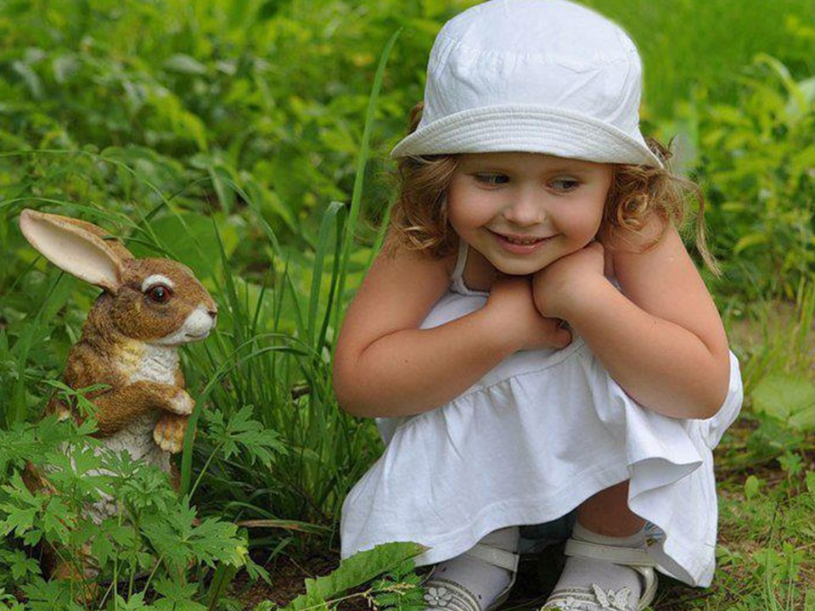

Подготовила воспитатель Мяличкина Е.Н.

ст. Егорлыкская

образовательная деятельность
по экологическому воспитанию.
Тема: «На помощь девочке Кате».
Образовательные задачи:
- закрепление знаний о животных, растениях, насекомых;
- воспитание правильного поведения в лесу;
- развитие основ экологической культуры.
- обобщение знаний о природе, формирование экологической культуры, становление осознанно-правильного отношения к природе во всем ее многообразии, отношения к себе как части природы.

Методы и приемы:
Словесные: загадывание загадок, беседа, логические вопросы.
Практические: Д/И «Назови детенышей животных», «Отгадай загадки», «Назови цветок»
Наглядные : изображения на экране леса, полевых цветов.

Материалы и оборудование:
Мультимедийная установка, макеты деревьев ,цветы ромашки , ручей

Ход :

Колокольчик звенит ,заливается
Все ребята в кружок собираются.
Вместе за руки возьмемся и друг другу улыбнемся.
Раздается стук.
Воспитатель : Интересно кто это? Я сейчас посмотрю, а вы здесь постойте.
Влетает сорока :
-Здравствуйте, дети! Пожалуйста, помогите девочке Кате, она попала в беду, в волшебном лесу.
Воспитатель :
-ребята поможем девочке?
Тогда отправляемся с вами в волшебный лес!
-А кто знает, как надо вести себя в лесу?
- Правильно! Тогда в путь ! (звучит музыка, щебет птиц, дети идут по тропинке в волшебный лес. )
Воспитатель : А где же нам найти девочку Катю? Может, нам кто-нибудь из лесных жителей поможет? А какие животные живут в лесу?
(Входит Медведь.)
Воспитатель :
А вот и медведь!
Миша :
-Здравствуйте, дети!
Воспитатель : -
Мишка, скажи нам, пожалуйста, где нам найти девочку Катю? Нам сказали, что она попала в беду в вашем волшебном лесу
Мишка:
- Я вам скажу, но только после того, как вы выполните моё задание.
Воспитатель:
- Конечно, выполним. Правда, дети?
-Мишка:- Тогда поиграйте со мной в игру «Назови детёныша животного».
Воспитатель:
-Конечно, поиграем, мы очень любим играть.
(Воспитатель на экране показывает картинки животных, поочерёдно)
Дети - Волк!
- Заяц!
- Лиса!
- Медведь!
Мишка:
- Молодцы, детки. Выполнили моё задание .
- Я скажу вам, где девочка Катя. Ищите её на полянке с ромашками.
Воспитатель:
-Ну что же, дети, нам надо отправляться на полянку с ромашками. В путь!
-Вот мы и на полянке с ромашками. А здесь живёт зайчик.
Зайчик:
- Здравствуйте, дети!
- Я помогу вам. Но, сначала прошу вашей помощи: пока я спал, озорные бельчата рассыпали мои овощи и фрукты и всё перемешалось. Теперь я не знаю, где овощи, а где фрукты. Разложите мне их по отдельности. (Воспитатель ставит на стол мешочек с фруктами и овощами и 2 корзины)
Воспитатель:
Дети, кто поможет зайчику разложить овощи и фрукты в разные корзины. (Воспитатель вызывает ребенка .Он раскладывает.)
Зайчик :
-Спасибо ,вам , ребята. Я бы хотел еще и поиграть с вами.
Воспитатель:
Мы с удовольствие поиграем с тобой , зайчик (дети в соответствии с текстом выполняют движения)
Зайка скачет по кусточкам,
По болоту и по кочкам.
Белка прыгает по веткам,
Гриб несет бельчатам-деткам.
Ходит мишка косолапый,
У него кривые лапы.
Без тропинок, без дорожек
Катится колючий ежик
Воспитатель:
Дети, зайчик сказал нам, что девочка Катя находится за ручьём.
Ребята отправляются в путь.
Воспитатель:
-смотрите, кто нас встречает здесь?
(Появляется Лиса)
Воспитатель:
-Лиса! Мы ищем девочку Катю. Ты видела её?
Лиса :
-Да, я знаю, где она. Вон за тем деревом. Но я вас туда не пущу, если вы не отгадаете мои загадки.
Воспитатель :
-Отгадаем, дети?
-Загадывай, Лиса!
Лиса:
- Её голос не сердитый, домовита, деловита. Не упустит каждый час – всё летает мимо нас. Собирает мёд она, хоть по размеру и мала. (ПЧЕЛА)
- Не зверь он и не птица, но острый нос, как спица. Противно он пищит, пока к тебе летит. Но стоит только сесть, как сразу замолчит. И если кто его убьёт, то точно свою кровь прольёт. (КОМАР)
- Чьи-то крошечные ножки побежали по дорожке. Он несёт, ты посмотри, груз, тяжелее раза в три. И совсем не вижу я под этим грузом …. (МУРАВЬЯ)
- А это насекомое уж точно всем знакомое. На нём в горошек платьице, ползёт вперёд, не пятится. Гуляет по ладошке бесстрашно эта крошка. Потом взлетит так ловко…. (БОЖЬЯ КОРОВКА)
- Пока лежу - я не жужжу, пока хожу – я не жужжу. А вот тогда я нажужжусь, покуда в воздухе кружусь! Я не пчела и не паук, все дети знают, что я …. (ЖУК)
(Если ответ детей правильный , отгадка появляется на экране)
Лиса :
Молодцы, детки. А теперь , закройте глазки, посчитайте до пяти . И…
Дети:
- Один, два, три, четыре, пять!
Появляется девочка Катя.
Воспитатель:
-Ура!, Ребята .мы нашли с вами девочку. Но она плачет .
-Что с тобой , девочка?
Катя :
- У моей бабушки сегодня День рождения. Я хотела подарить ей букет цветов. Но меня очень сильно напугал волк, и я забыла названия всех цветов. Я не могу их нарвать, если не назову правильно все цветы.
Воспитатель:
-Ребята тебе помогут, Катя.
На экране появляются изображения цветов (ромашка, василек, мак) дети по очереди называют их.(при неправильном ответе раздается звук)
Воспитатель:
Мы сделали доброе дело: теперь девочка Катя вспомнила названия всех полевых и лесных цветов, и она сможет нарвать их и подарить своей любимой бабушке на День рождения .
Катя:
-Спасибо, вам, ребята! Мне пора идти. Приходите к бабушке на праздник, она вас угостит вкусным черничным пирогом.
Воспитатель:
-Кто же помог нам помог найти Катю?
Дети: - Медведь, заяц, лиса.
Воспитатель:
И, конечно же , вы.
Нам пора возвращаться в детский сад, нас ждет вкусный обед.

